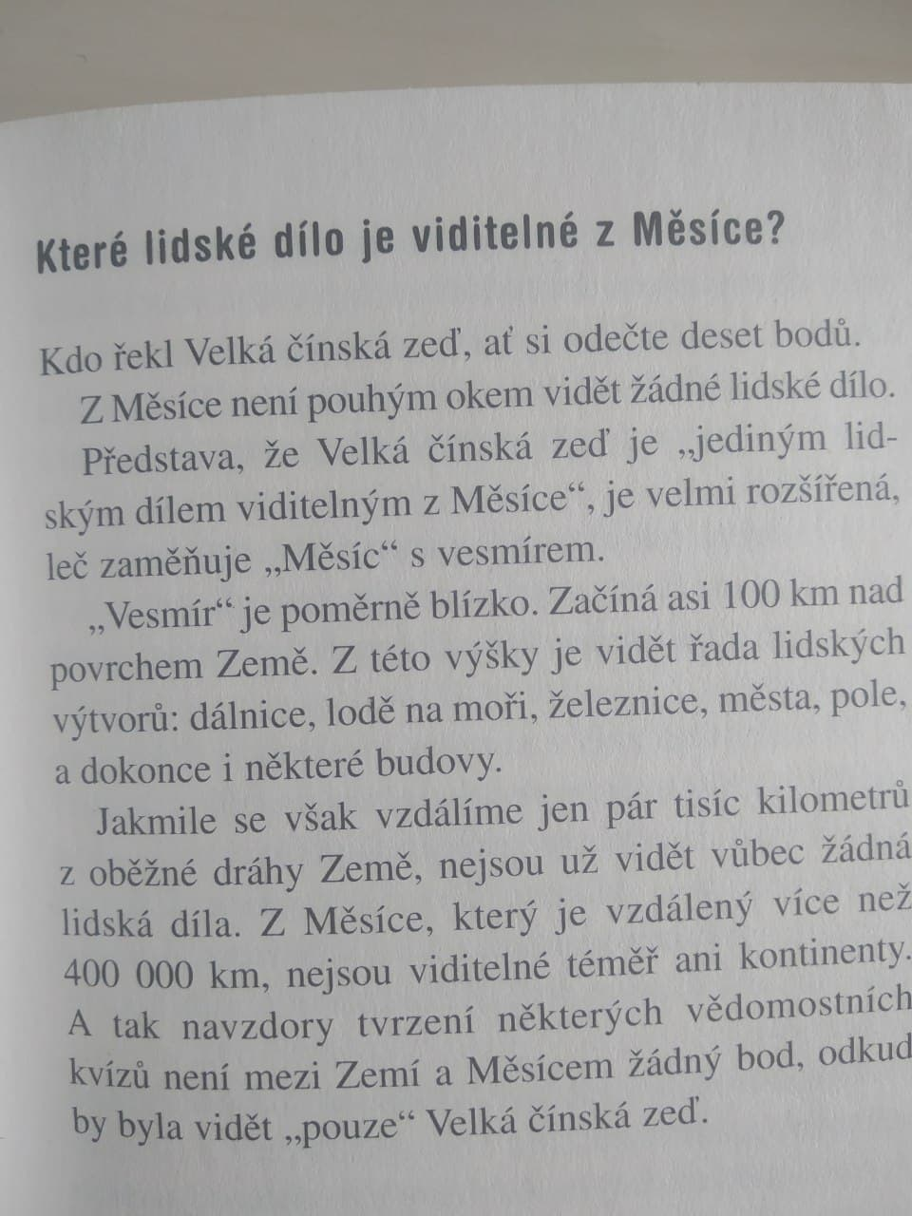

Cíle:
- Žák určí počet vět v jednotlivých souvětích
- Žák rozliší větu jednoduchou a souvětí
- Žák rozliší větu řídící a závislou
- Žák rozliší druhy vedlejších vět
- Žák rozliší různé funkce uvozovek

